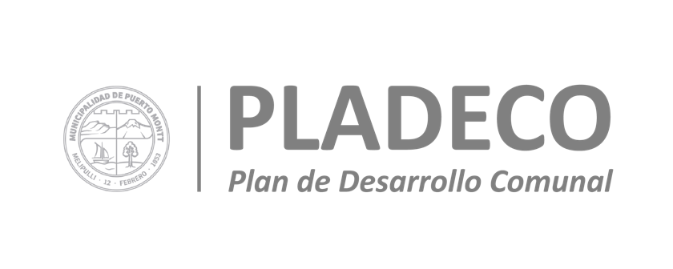

Manual de Proceso: Evaluación interna seguimiento de iniciativas Plan de Desarrollo Comunal

- Plan de Desarrollo Comunal Municipalidad de Puerto Montt
De acuerdo con Ley N°18.695, el Plan de Desarrollo Comunal es el instrumento rector del desarrollo en la comuna y su finalidad es satisfacer las necesidades de la comunidad local y promover su avance social, económico y cultural. Esta función se realiza a través de las iniciativas que son la manifestación de lo que la sociedad civil establece hay que mejorar en la comuna y por lo general apuntan a proyectos de infraestructura, programas de salud y de educación.
La Municipalidad de Puerto Montt tiene un Plan de Desarrollo Comunal vigente desde el año 2016, el cual contempla en su desarrollo 3 ejes estratégicos que contienen, de manera repartida, un total de 121 iniciativas, las cuales se desagregan en: 6 estrategias, 11 estudios, 5 instrumentos de planificación, 3 ordenanzas, 1 procedimiento, 52 programas y 43 proyectos.
Para determinar el nivel de cumplimiento y ejecución de estas iniciativas inmersas en la cartera de proyectos del plan, es necesario realizar un seguimiento de estas, en este sentido, es que se presenta el siguiente Manual de Procesos de Seguimiento de las iniciativas del Plan de Desarrollo Comunal, el cual describe el procedimiento y sus pasos para la entrega de insumos asociados al seguimiento.
Este manual se presenta ante la necesidad de contar con un insumo práctico para la ejecución del seguimiento de las iniciativas PLADECO, sin embargo, esta es una propuesta inicial, ya que, con la incorporación de una consultora en la elaboración del próximo plan, esta deberá perfeccionar este manual de acuerdo con las indicaciones requeridas.

- Manual de proceso
Nombre del proceso | Evaluación interna de seguimiento de iniciativas Plan de Desarrollo Comunal.
Procedimiento | Seguimiento de iniciativas por unidad y/o unidades.
Duración del proceso | 60 días.
Aplicación del proceso | 3 veces al año.
Descripción proceso | El objetivo de este proceso es llevar a cabo el seguimiento a las iniciativas enmarcadas en la cartera de proyectos del Plan de Desarrollo Comunal, en conjunto con la o las unidades a cargo de ejecutarlas con la finalidad de que, a través de una Comisión de trabajo con el Concejo, esta autoridad les otorgue una de las siguientes categorías que se presentan:  - Proceso: iniciativa que se encuentra en desarrollo.  - Cumplida: iniciativa que según objetivos se ejecutó.  - Eliminada no cumplida: iniciativa que según objetivos no se ejecutó.  - Eliminada no aplica: iniciativa que no corresponde a ejecución municipal u otros.  - Eliminada ejecución permanente: iniciativa que corresponden a funciones fijas de las unidades.  Con la información recolectada a través del trabajo en comisión, el profesional a cargo elaborará un informe ejecutivo que detalle el estado de avance del Plan de Desarrollo Comunal.
Oficina a cargo | - Oficina PLADECO - secplan
Cruce funcional | - Administración Municipal (Ministro de fe)  - Director SECPLAN  - Oficina PLADECO  - Unidad Municipal  - Concejo Municipal
Normativa | - Ley N°18.695 Orgánica Constitucional de Municipalidades  - Manual para la Actualización de Planes Comunales de Desarrollo, PLADECO (2022, Subdere)
Partes | Solicitud de información de estado de iniciativas a unidades municipales  - El profesional a cargo del seguimiento del Plan de Desarrollo Comunal, solicita a las unidades con iniciativas pendientes de ejecución, información del estado de la o las iniciativas más sus medios de verificación correspondientes a través de minuta.  Con la información recolectada, el profesional deberá actualizar la planilla de registro de iniciativas.  Reunión de revisión con unidades municipales  - El profesional a cargo del seguimiento del Plan de Desarrollo Comunal convocará a una reunión a todas las unidades con iniciativas pendientes de ejecución, para una revisión previa a la Comisión, del estado de iniciativas de acuerdo con las minutas enviadas.  Solicitud de convocatoria Comisión de Infraestructura y Hacienda  - El profesional a cargo del seguimiento del Plan de Desarrollo Comunal solicita a los Concejales presidentes de la Comisión de Infraestructura y Hacienda que se convoque a Comisión a todas las unidades correspondientes de evaluación de iniciativas.  Comisión de Infraestructura y Hacienda  - El Director SECPLAN y profesional a cargo del seguimiento del Plan de Desarrollo Comunal realizan presentación y contextualización del seguimiento, para dar paso a los directores/as de las unidades para iniciar con presentación y medios de verificación, a través de minuta, de sus iniciativas. Posterior a la presentación, el Concejo Municipal deliberará el estado de la iniciativa y para así otorgarle una categoría (Proceso, Cumplida, Eliminada no aplica, Eliminada ejecución permanente, Eliminada no cumplida). Esta información quedará respaldada en la planilla de seguimiento.  Informe Ejecutivo  - Posterior a la Comisión de Infraestructura y Hacienda, el profesional a cargo del seguimiento del Plan de Desarrollo Comunal realizará un informe ejecutivo con los acuerdos de la Comisión, señalando un balance del estado de avance de las iniciativas. Este informe será remitido al Concejo y a las unidades municipales.

- Flujograma procedimiento
